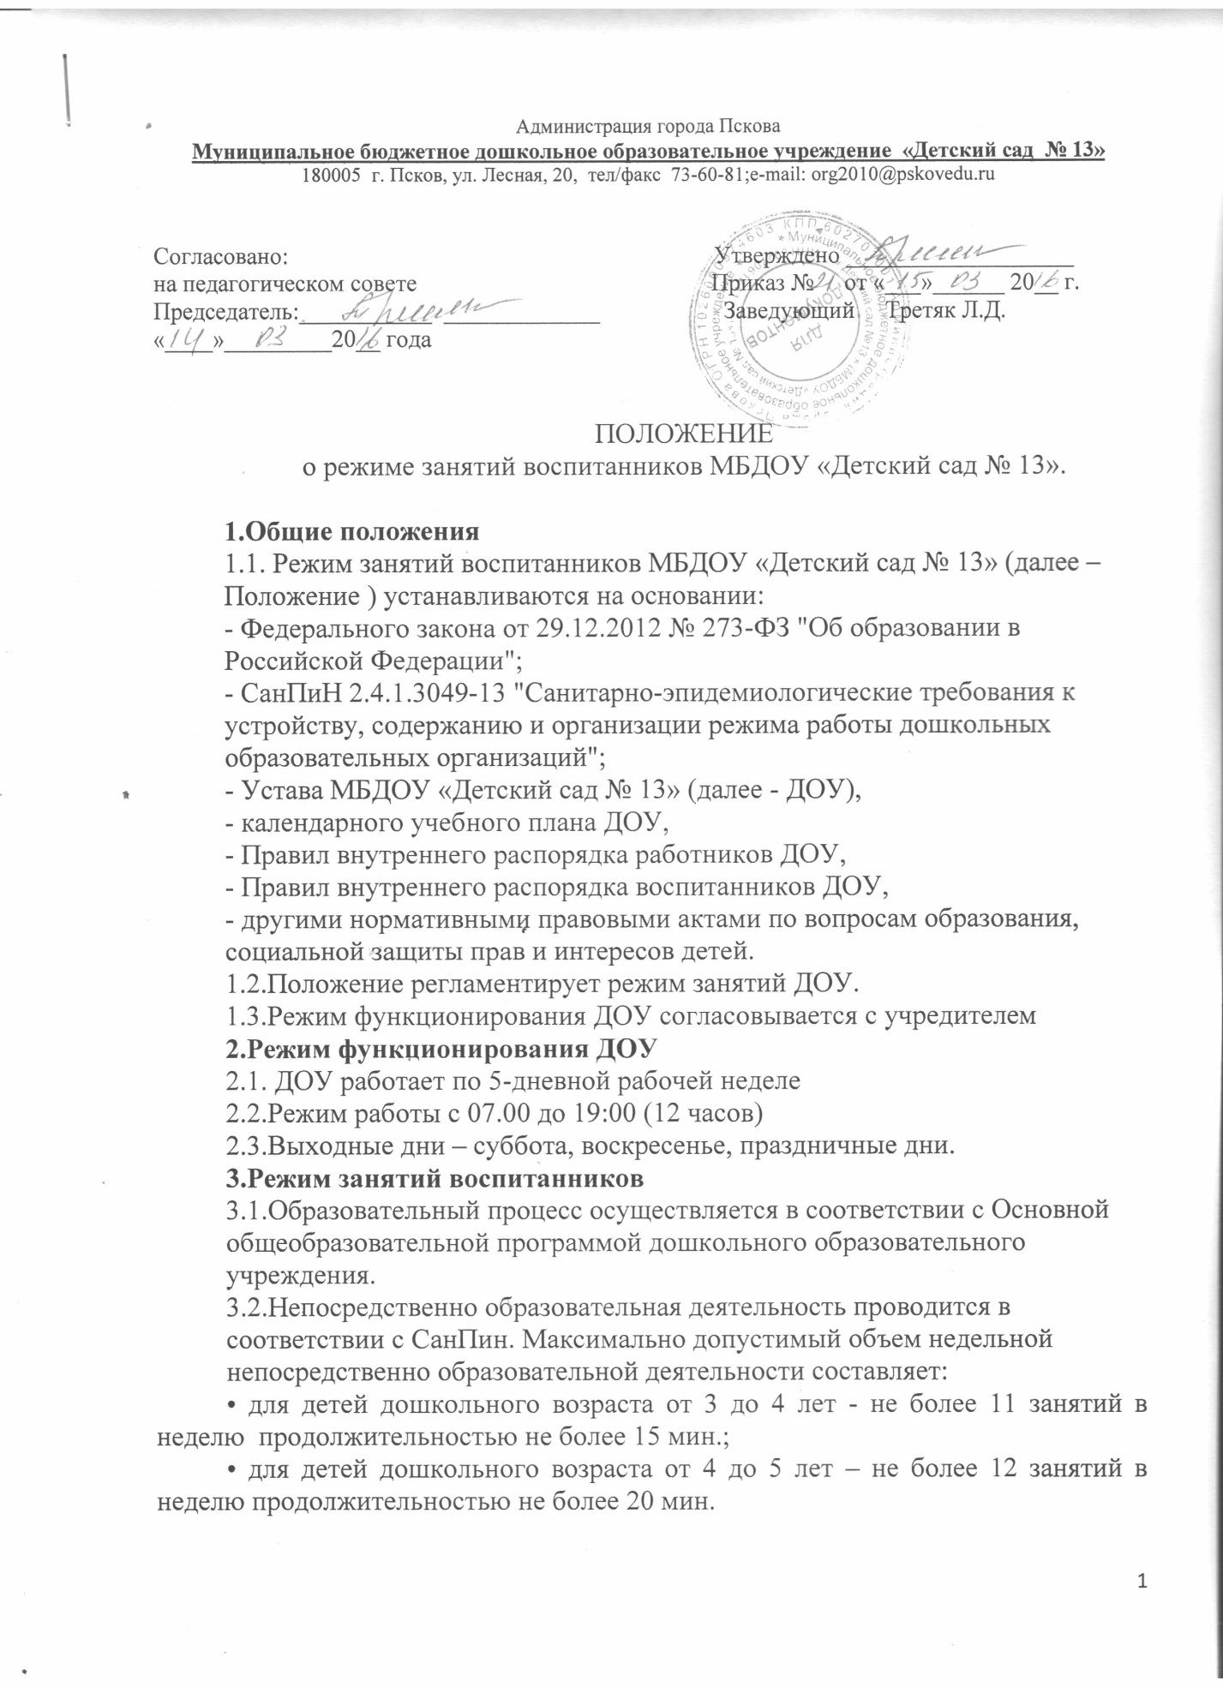

Администрация города Пскова
Муниципальное бюджетное дошкольное образовательное учреждение «Детский сад № 13»
180005 г. Псков, ул. Лесная, 20, тел/факс 73-60-81;e-mail: org2010@pskovedu.ru

Согласовано: Утверждено ___________________
на педагогическом совете Приказ № от «___»______ 20__ г.
Председатель:___________ _____________ Заведующий Третяк Л.Д.
«____»_________20__ года

ПОЛОЖЕНИЕ
о режиме занятий воспитанников МБДОУ «Детский сад № 13».

1.Общие положения
1.1. Режим занятий воспитанников МБДОУ «Детский сад № 13» (далее –
Положение ) устанавливаются на основании:
- Федерального закона от 29.12.2012 № 273-ФЗ "Об образовании в
Российской Федерации";
- СанПиН 2.4.1.3049-13 "Санитарно-эпидемиологические требования к
устройству, содержанию и организации режима работы дошкольных
образовательных организаций";
- Устава МБДОУ «Детский сад № 13» (далее - ДОУ),
- календарного учебного плана ДОУ,
- Правил внутреннего распорядка работников ДОУ,
- Правил внутреннего распорядка воспитанников ДОУ,
- другими нормативными правовыми актами по вопросам образования,
социальной защиты прав и интересов детей.
1.2.Положение регламентирует режим занятий ДОУ.
1.3.Режим функционирования ДОУ согласовывается с учредителем
2.Режим функционирования ДОУ
2.1. ДОУ работает по 5-дневной рабочей неделе
2.2.Режим работы с 07.00 до 19:00 (12 часов)
2.3.Выходные дни – суббота, воскресенье, праздничные дни.
3.Режим занятий воспитанников
3.1.Образовательный процесс осуществляется в соответствии с Основной
общеобразовательной программой дошкольного образовательного
учреждения.
3.2.Непосредственно образовательная деятельность проводится в
соответствии с СанПин. Максимально допустимый объем недельной
непосредственно образовательной деятельности составляет:
• для детей дошкольного возраста от 3 до 4 лет - не более 11 занятий в неделю продолжительностью не более 15 мин.;
• для детей дошкольного возраста от 4 до 5 лет – не более 12 занятий в неделю продолжительностью не более 20 мин.
• для детей дошкольного возраста от 5 до 6 лет - не более 15 занятий в неделю продолжительностью не более 25 мин.
• для детей дошкольного возраста от 6 до 7 лет – не более 17 занятий в неделю продолжительностью не более 30 мин.
3.3. В группах раннего возраста допускается проводить одно занятие в
первую и одно занятие во вторую половину дня. В теплое время года
максимальное число занятий проводиться на участке во время прогулки.
3.4.Максимально допустимое количество занятий в первой половине дня в
младших и средних группах не превышает 2-х (30 и 40 мин.
соответственно), а в старшей и подготовительной 3-х занятий (45 мин. и 1,5
часа соответственно).
3.5.Образовательная деятельность с детьми старшего дошкольного возраста
может осуществляться во второй половине дня после дневного сна. Ее
продолжительность должна составлять не более 25 – 30 минут в день.
3.6. Перерыв между занятиями составляет не менее 10 мин. В середине
занятия проводятся физкультурные минутки. В середине непосредственно
образовательной деятельности статического характера проводятся
физкультурные минутки
3.7.Образовательную деятельность, требующую повышенной
познавательной активности умственного напряжения детей, следует
организовывать в первую половину дня. Для профилактики утомления
детей рекомендуется проводить физкультурные, музыкальные занятия,
ритмику и т.д.
3.8.Непосредственно образовательная деятельность по физическому
развитию осуществляется во всех возрастных группах 3 раза в неделю из
них один раз в неделю на улице.
3.9. В течение учебного года (январь, март, июнь - август) организуются
каникулы, во время которых непосредственно образовательная
деятельность не проводится. Занятия проводятся в игровой форме (в виде
викторин, дидактических игр, праздников, развлечений, драматизаций и
т.п.). В летний период учебные занятия не проводятся. Рекомендуется
проводить спортивные и подвижные игры, спортивные праздники,
экскурсии и др. во время прогулки.
3.10. Непосредственно образовательная деятельность с детьми проводится
воспитателями в групповых комнатах. Музыкальные и физкультурные
занятия проводятся специалистами в музыкальном и спортивном залах.
4.Ответственность
4.1.Аминистрация ДОУ, воспитатели, младшие воспитатели, педагоги-
специалисты несут ответственность за жизнь, здоровье детей, реализацию в
полном объеме учебного плана, качество реализуемых образовательных
программ, соответствие применяемых форм, методов и средств организации
образовательного процесса возрастным, психофизиологическим
особенностям детей.
4.2. Поведение при проведении занятий в музыкальном, физкультурном
зале, регламентируются Правилами внутреннего распорядка воспитанников
ДОУ.
4.3.Программы, методики и режимы воспитания и обучения в части
гигиенических требований допускаются к использованию при наличии
санитарно – эпидемиологического заключения о соответствии их
санитарным правилам.

